ANEXO A - VISIÓN
• Herramientas para establecer su visión.
1. Conocimiento de uno mismo:
- ¿Quién soy yo?
- Indique tres características personales que lo definan como persona y que lo distingan frente a los demás.
- ¿Cómo se ve a nivel profesional o empresarial dentro de diez años?
- ¿Cuáles son sus mayores virtudes y cuáles sus debilidades?
- ¿Cómo quiere que lo recuerden después de que muera?

2. Conocimiento e importancia de sus valores
Ordene de forma ascendente los valores que crea que son más importantes: Amor, respeto, éxito económico, constancia, familia, lealtad, bondad, responsabilidad,
honestidad y sinceridad.
- ___________________________
- ___________________________
- ___________________________
- ___________________________
- ___________________________

- ___________________________
- ___________________________
- ___________________________
- ___________________________
- __________________________

  - 3. Prioridad de sus valores
  - Del ejercicio anterior, seleccione los tres primeros valores y explique el significado que tienen en su vida.
- Claridad en sus ideas

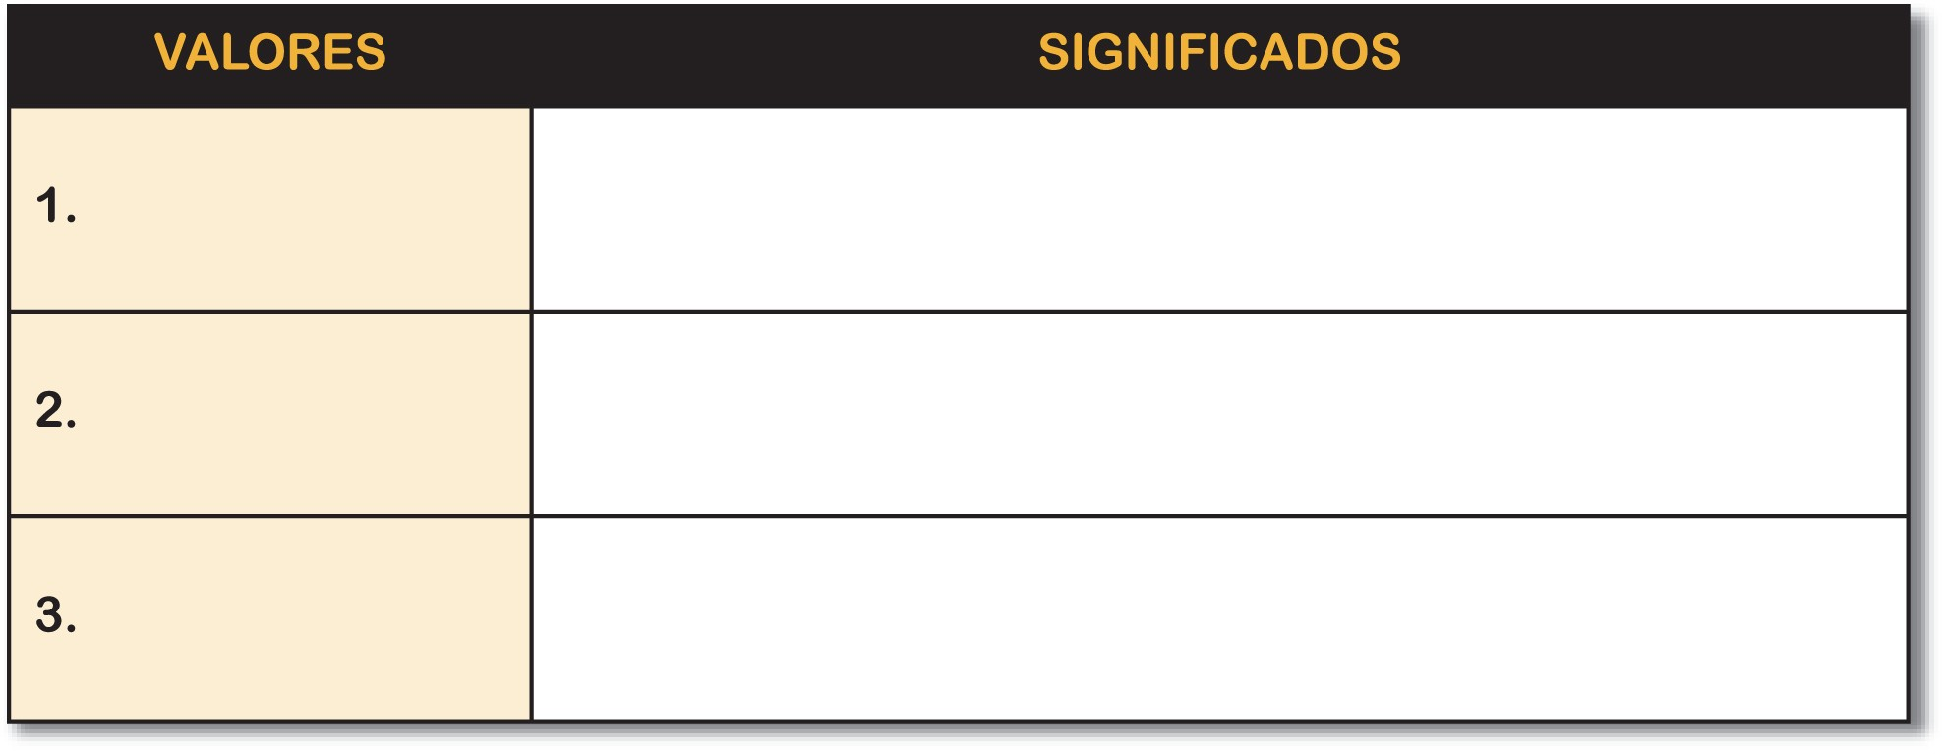
Complete la siguiente espina de pescado:
¿Qué
¿Qué
acciones 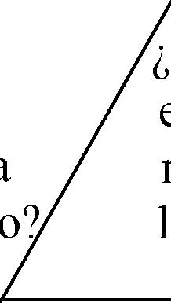 ¿Vale la pena ¿Qué idea 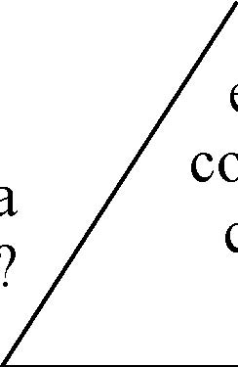espero 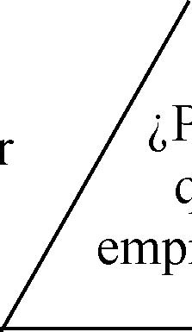 ¿Por qué 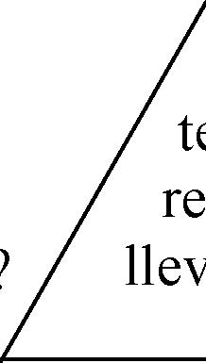 tendré que el esfuerzo a me gustaría conseguir quiero realizar para realizar para emprender? con mi emprenderla? llevarla a cabo? llevar a cabo
idea?
mi idea?




5. Cómo desea visualizarse en el futuro
- Describa el estilo de vida que le gustaría tener en cinco años
- ¿Cuál es su lugar de trabajo ideal?
- ¿Mencione tres visionarios de negocios que conozca y explique por qué los nombró?
- ¿Es importante para usted el qué dirán en la sociedad? ¿Por qué?
- ¿Cuál es la visión integral de su futuro?

